Zufahrtsplan
Getreide Mittelthurgau AG
- Probenahme
- Entladung Gosse 1
- Entladung Gosse 2
- Ausfahrt

Weinfelderstrasse
Ausfahrt
Einfahrt
Flach-lager
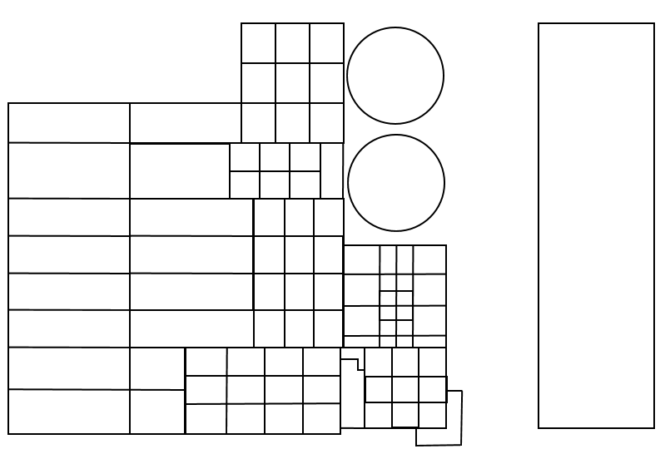

Gosse1

Probenahme
(Mitte auf dem 1.Gleis)
Gosse 2
Neue Zufahrt: Die Anforderungen in Sachen Rückverfolgbarkeit werden immer mehr. Darum soll der ganze Ablauf bei der Getreideannahme den heutigen Ansprüchen angepasst werden.
Zufahrt von der Kantonsstrasse am östlichen Ende unserer Liegenschaft hinter dem Flachlager. Bei der Rampe auf der Bahnseite hält der Landwirt an, mit dem Probenehmer wird pro Wagen 3 x gestochen. Die Probe wird gereinigt. Der Hektoliter, der Wassergehalt und die Fallzahl (wenn nötig) werden bestimmt. Ein Rückstellmuster wird gemacht und der Landwirt unterschreibt auf dem Muster. Der Produzent bekommt einen Begleitschein mit den Resultaten der Analyse. Er fährt weiter bis zur Gosse gibt den Begleitschein vor dem Ablad dem zuständigen Mitarbeiter ab.

Wir freuen uns Sie in der kommenden Getreidesaison bedienen zu dürfen.
Verwaltungsrat, Geschäftsführung und Mitarbeiter der Getreide Mittelthurgau AG

